**Relatório Semestral Hersilio**

* **Testes no menu para verificar se as URL’s são acessíveis com o curso configurado para ficar oculto;**

Foi realizado testes para verificar se links externos para cursos ocultos no menu, iriam aparecer normalmente.

Primeiro foi pego a url do curso que será ocultado

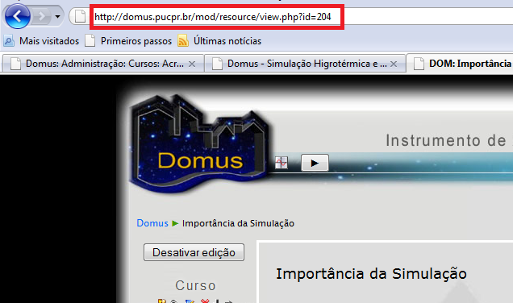

Em seguida no gerenciamento de cursos, foi ocultado o curso da url com a opção , deixando ele fechado .

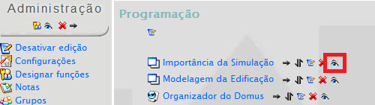

Após a configuração dos cursos, foi feito testes de acessos com os links e com sucesso foi acessado os cursos, sem nenhuma alteração no código fonte.

* **Configuração do DragMath para funcionar na plataforma Moodle;**

Etapas da instalação do DragMath:

**Instalar e Configurar conforme o link:** <http://docs.moodle.org/20/en/DragMath_equation_editor#Installing_DragMath_from_the_non-CVS_Zip_-_Recommended.21>

**Ativação da Notação Tex no moodle:**

1. No menu Administração do site entrar em /Módulos/Filtros/Gerenciar Filtros
2. Ativar a Anotação Tex
3. Configurar o diretório dos binários do Latex como mostrado na imagem abaixo:

**Instalação dos binários TexLive no servidor:**

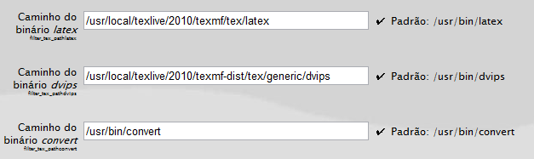

1. Baixado o arquivo zip install-tl-unx.tar.gz da URL <http://ctan.tche.br/systems/texlive/tlnet/>;
2. Descompactar o arquivo no servidor;
3. Navegar dentro do diretório aonde se encontra o arquivo install-tl;
4. Dar o comando "perl install-tl";

**Instalação do ld-linux.so.2**O Tex Filter precisa deste binário para funcionar. Para instalar apenas dar o comando: yum install ld-linux.so.2, que será instalado no diretório /lib

Fonte utilizada: <http://docs.moodle.org/en/DragMath_equation_editor>

* **Criação de Script de Backup dos arquivos no servidor domus.pucpr.br;**

Script usado para fazer backup do servidor domus.pucpr.br dos diretórios **\home\www\html\** e **\home\www\moodledata** e de toda a base de dados. O script está salvo em **\bin\backup.sh** e está configurado no Crontab do linux para rodar todos os dias as 5 horas da manhã. O backup mantêm guardado os dados dos últimos 7 dias, para não comprometer o espaço físico do servidor. Os dados ficam armazenados da seguinte maneira:

1. **\home\files\backup\arquivos\:** Os arquivos utilizados pelo o moodle que ficam no diretório moodledata;
2. **\home\files\backup\www\:** Os arquivos fontes do site domus;
3. **\home\files\backup\bd\:** Os arquivos do banco de dados;

A versão 1.0 do script está escrita da seguinte forma:

#  
#Script de backup de arquivos do domus  
#Criado por: Hersilio B de Oliveira  
#Data:05/05/2011

#Versão: 1.0  
echo ""  
echo "iniciando backup dos arquivos..."  
  
#variaveis ---------------------------------------------------------  
DIR_ORIG="/home/www/"  
DIR_DEST="/home/files/backup/"  
EXT1="_bkp_"`date +%Y%m%d`".tar.gz"  
EXT2="_bkp_"`date '+%Y%m%d' --date='7 days ago'`".tar.gz"  
EXT3="_bkp_"`date +%Y%m%d`".sql"  
  
#parar o servico do apache -------------------------------------------  
echo ""  
echo "parando servico httpd..."  
/etc/init.d/httpd stop  
  
#bkp do diretorio moodledata ----------------------------------------  
echo ""  
CURRENT="moodledata"  
echo "iniciando backup diretorio: ${DIR_ORIG}${CURRENT}"  
tar -cvzf ${DIR_DEST}arquivos/${CURRENT}${EXT1} ${DIR_ORIG}${CURRENT}  
rm -r -f ${DIR_DEST}arquivos/${CURRENT}${EXT2}  
echo "fim backup diretorio: ${CURRENT}"  
  
#bkp diretorio html -------------------------------------------------  
echo ""  
CURRENT="html"  
echo "iniciando backup diretorio: ${DIR_ORIG}${CURRENT}"  
tar -cvzf ${DIR_DEST}www/${CURRENT}${EXT1} ${DIR_ORIG}${CURRENT}  
rm -r -f ${DIR_DEST}www/${CURRENT}${EXT2}  
echo "fim backup diretorio: ${CURRENT}"  
  
#bkp banco de dados -----------------------------------------------  
echo ""  
echo "iniciando backup do banco de dados..."  
mysqldump --host localhost --user root --all-databases > ${DIR_DEST}bd/bd${EXT3}  
rm -r -f ${DIR_DEST}/bd/bd_bkp_"`date '+%Y%m%d' --date='7 days ago'`".sql  
echo "fim backup do banco de dados!"  
  
#iniciar o servico do apache ------------------------------------------  
echo ""  
echo "iniciando servico httpd..."  
/etc/init.d/httpd start  
  
echo ""  
echo "Backup realizado com sucesso!"  
  
echo ""  
exit 0

* **Elaboração e testes das etapas da inscrição do estudante;**

Etapas da Inscrição

1. Usuário/Estudante entra no site e na tela de autenticação clica em “Formulário de cadastramento” ou “Cadastramento de usuário”. Preenche os seus dados e confirma, após está ação será lhe enviado um e-mail confirmando o seu cadastro.

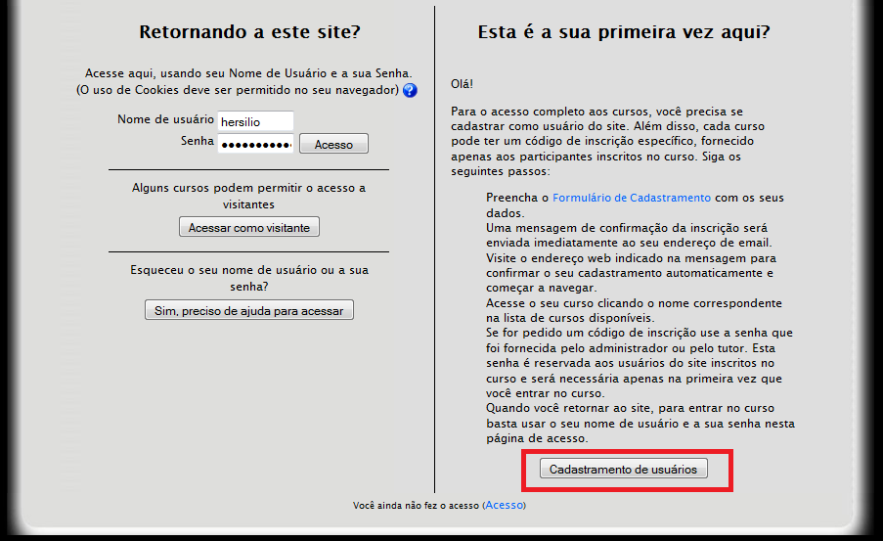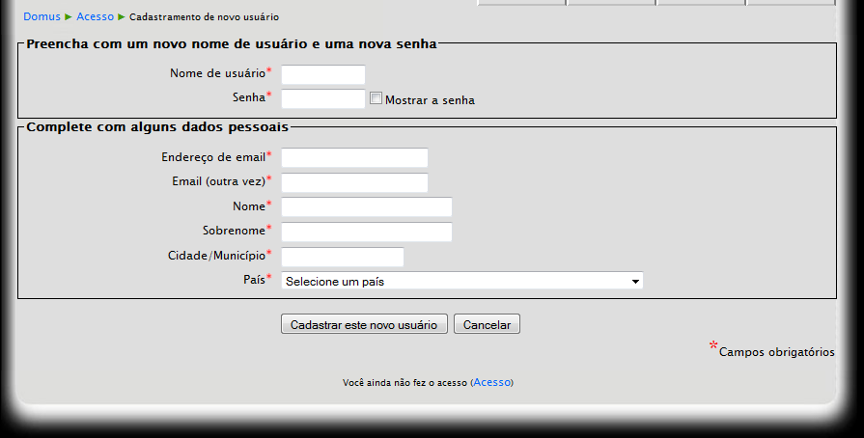

1. O aluno irá aguardar o seu cadastro ser aprovado por alguém que terá permissões de gerenciamento de usuário

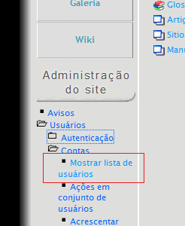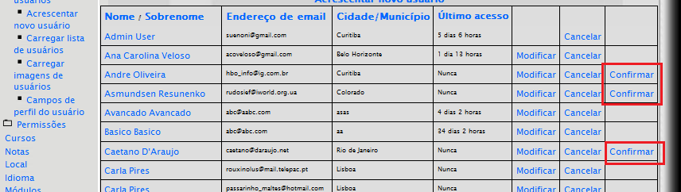

1. Após ser aprovado, precisa ser definido qual a função dele dentro do sistema. Em “Designar funções globais do sistema”, deve-se selecionar o perfil, entre os disponíveis (“Administrador”, ”Criador de curso”, ”Professor”, ”Professor não-editor”, ”**Estudante**” ou Visitante).

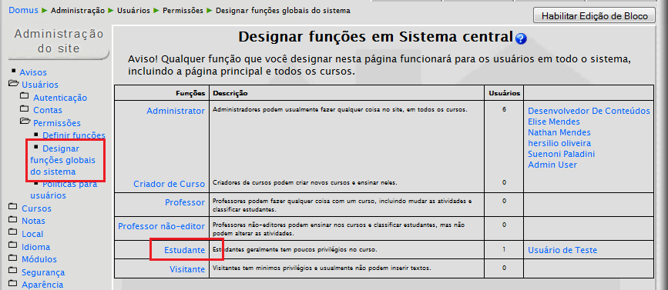

- Seleciona o usuário cadastrado

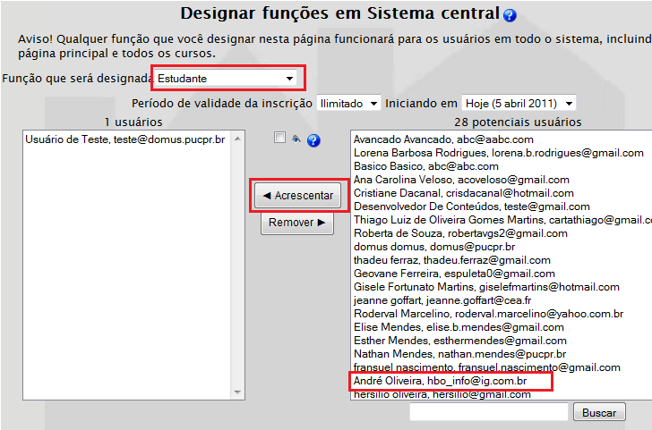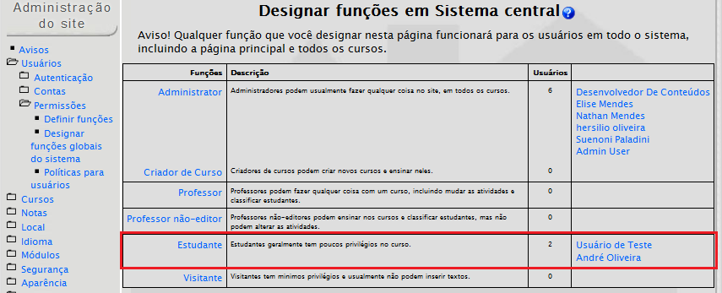

1. Próximo passo é adicionar o usuário aos Grupos/Níveis que ele pertence para ter acesso aos recursos do curso, caso contrário será mostrado à mensagem “Sinto muito, você precisa ser membro de pelo menos um grupo incluído nessa atividade” ao tentar acessar. Para efetuar está configuração, deve-se entrar no gerenciador de cursos na opção “Acrescentar / Modificar cursos” e entrar no(s) curso(s) em que o usuário irá participar.

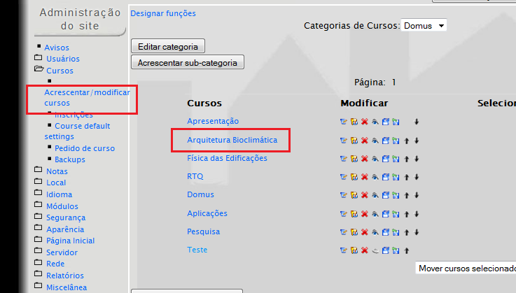

- Entre em grupos do curso.

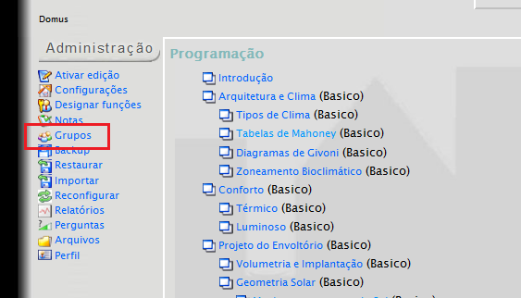

- Em seguida, irá aparecer a tela de gerenciamento de Grupos/Níveis, aonde será definido em qual ele se encontrará dentro do curso.

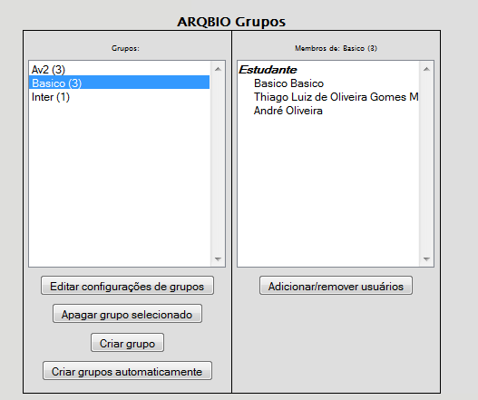

(A) – Vai para a tela para Criação / Alteração de grupos

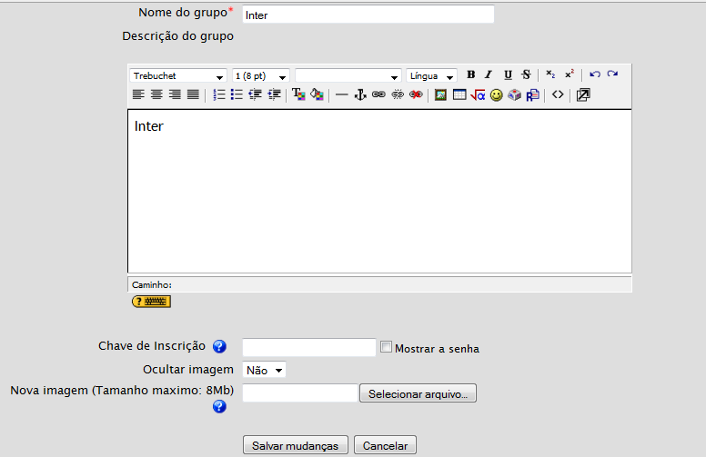

(B) – Exclui um grupo selecionado

(C) – Vai para a tela para criar os grupos automaticamente

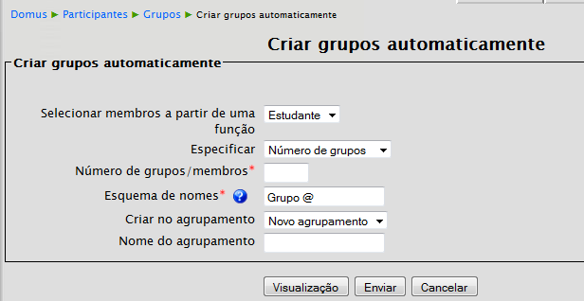

(D) – Vai para a tela de adicionar/remover usuários ao grupo/nível selecionado

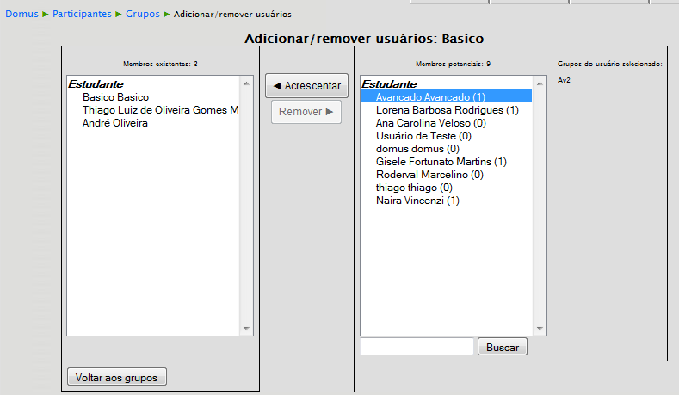

1. **Definir os Grupos/Níveis de cada recurso.**

- Ao lado de cada recurso encontra-se o Grupo/Nível que o usuário deverá ter para acessá-lo

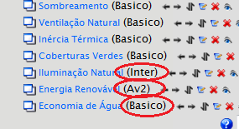

- Para configurar o recurso clique no botão , para atualizar. Em seguida, clique na opção “Mostrar avançados”, ao expandir a janela vá para a configuração “Disponível apenas para os membros do grupo” e selecione o grupo/nível que terá permissão para acessar.

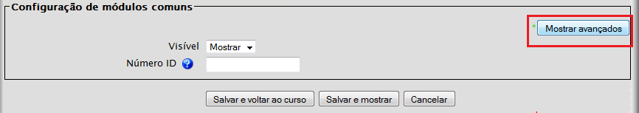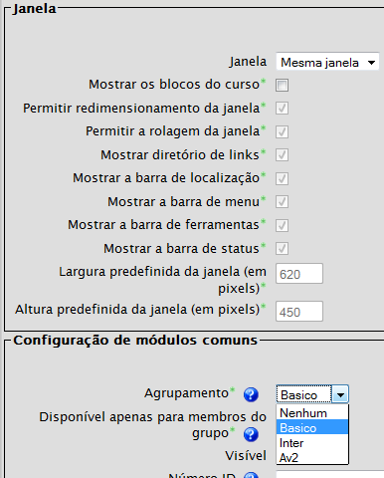

* **Automatização da inscrição dos alunos por meio de planilha eletrônica;**

Padrão de como deve ser o arquivo de inscrição do alunos:

Campos obrigatórios:

* Username: Deve ser ter letras apenas minúsculas, números, hífen ‘-’ ou sublinhado ‘_’
* Senha: Deve conter letras e números. Obs.: colocando “changeme” ele obrigará o aluno mudar a senha assim que tentar acessar
* Firstname: O primeiro nome do aluno
* Lastname: O último nome do aluno
* Email: [aluno@domin.com](mailto:aluno@domin.com)
* City: Cidade onde reside o aluno
* Country: abreviatura do país. Ex: ‘BR’ para Brasil

Campos opcionais:

* Course[n]: Abreviatura do nome do curso em que o aluno será inscrito
* Group[n]: Grupo onde ele será alocado
* Type[n]: Tipo do usuário (1 – Estudante, 2 – Professor, 3 – Professor que não edita)

Obs.: No lugar do [n] coloca-se o número sequêncial do número de cursos inscritos. Pode-se repetir o nome do curso mais com grupos diferentes, para que possa cadastrar o aluno em mais de um grupo. Ex: course1=ARQBIO,group1=Av2, course2=ARQBIO, group2=Basico

Sugiro que seja estabelecido um padrão para o nome dos grupos para que seja fácil a montagem das planilhas . Abaixo informações dos cursos atuais:

|  |  |  |
| --- | --- | --- |
| **Fullname** | **Shortname** | **Groups** |
| Domus - Instrumento de Apoio à Eficiência Energética de Edificações | Domus | Av1, Av2, Av3, Basico, Inter |
| Apresentação | APRE |  |
| Arquitetura Bioclimática | ARQBIO | Av2, Basico, Inter, Teste |
| RTQ | RTQ | Av2, Basico, Inter |
| Domus | DOM | Av1, Av2, Av3, Basico, Inter |
| Física das Edificações | FED | Av1, Av2, Av3, Basico, Inter |
| Aplicações | APLIC |  |
| Pesquisa | PES | arquitetura, geral |
| Manual | Manual | Av1, Av2, Av3, Basico, Inter |

A planilha deve ser salva como “*.CSV” separado por virgula.

No sistema para subir a planilha, deve entrar na opção “Carregar lista de usuário”, selecionar o arquivo e na opção “Codificação” selecionar a opção “ISO-8859-1”, em seguida clique em “Carregar lista de usuário”.

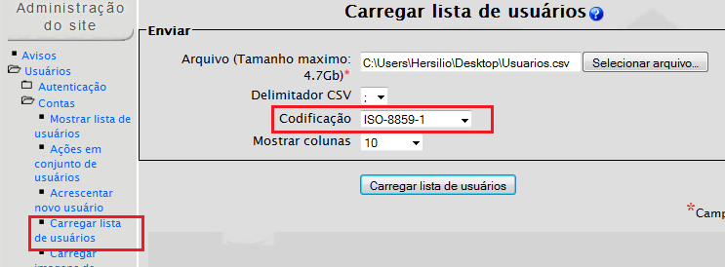

Na próxima tela, irão aparecer várias opções, mais que não precisa ser alterados. Apenas clique na opção “Carregar lista de usuários”

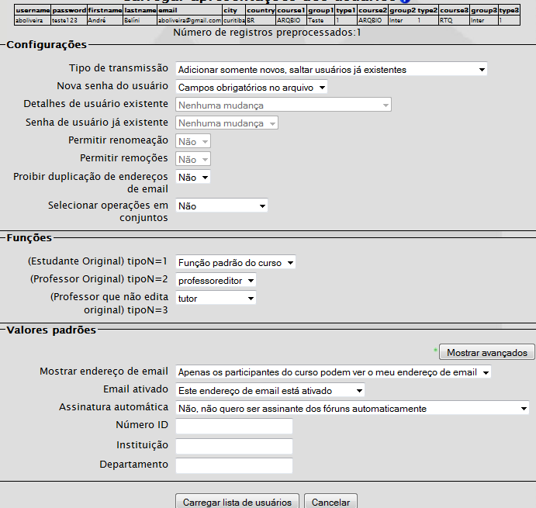

Na última tela irá aparecer as informações das inscrições realizadas de cada aluno, número de erros e número de criados.

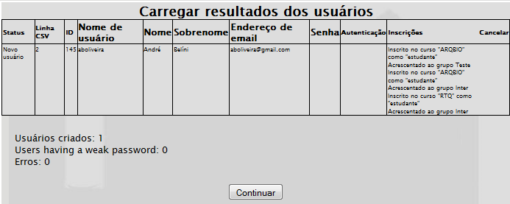

* **Desenvolvimento de nova estrutura do menu vertical;**

O menu vertical foi dividido nas seguintes estruturas “Cursos Domus” e ”Conteúdos Domus”. Os cursos serão mostrados no menu apenas se o estudante ou usuário estiver devidamente inscrito.

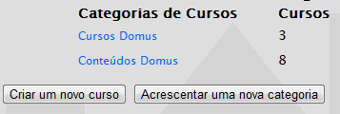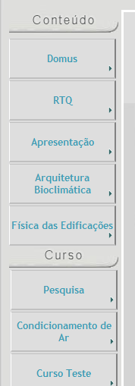

* **Foi configurado para a apresentação do Nathan o fórum do domus para abordar os seguintes tópicos: Geometria, Ganhos Internos, Climatização, Parâmetros de Simulação e RTQ- Relatórios de Saída;**
* **Configuração do Cmap Tools nos servidores;**

**Instalado no servidor a versão 5.04** do **CmapServer** (Permite que usuários se conectem para a construção dos MCs e atua como um repositório compartilhado)

* **Ajustes no layout da plataforma;**
  + Alteração na Logo da Eletrobrás;
  + Criada nova logo da Procel Edifica;
  + Alteração da logo de apoio;
  + Alteração do cabeçalho da página para “Instrumento de Apoio à Eficiência Energética de Edificações”;
  + Alterações no CSS da página e do menu horizontal;
* **Instalação e Configuração do SVN no servidor para versionar código fontes da equipe computacional;**

1. Instalação do SVN no Fedora

#Comando para instalação do subversion

yum install subversion

#Comando para instalação do mod_dav_svn

yum install mod_dav_svn

#Criar o repositório do SVN

mkdir /home/www/svn/repos/NOME_DO_REPOSITORIO

svnadmin create /home/www/svn/repos/NOME_DO_REPOSITORIO

#Alterar as propriedades da para para o apache

chown -R apache.apache /svn

#Criar arquivo com a lista de usuários do SVN

vi /home/www/svn/repos/NOME_DO_REPOSITORIO/svnauth

#Inserir no arquivo os usuários

[/]  
user1 = rw  
user2 = r

#Criar o arquivo onde será armazenado as senhas: /home/www/svn/repos/NOME_DO_REPOSITORIO/

#Comando para defenir as senhas dos usários. Obs.: -bcm para o primeiro usuário e -bm para

# os outros usuários

htpasswd **-bcm** /svn/repos/sandbox/svnpass user1 passwordUser1  
htpasswd **-bm** /svn/repos/sandbox/svnpass user2 passwordUser2

Colocar a seguinte configuração no arquivo de configuração do Apache:

<Location /svn/repos>  
DAV svn  
SVNPath /svn/repos/NOME_DO_REPOSITORIO   
AuthType Basic  
AuthName "Subversion Repository"  
AuthUserFile /svn/repos/NOME_DO_REPOSITORIO/svnpass  
Require valid-user  
AuthzSVNAccessFile /svn/repos/NOME_DO_REPOSITORIO/svnauth  
</Location>

Em seguinda restartar o Apache

1. Configurando e utilizando o SVN Tortoise no ambiente de desenvolvimento:

Primeiro baixar o tortoise na url: <http://tortoisesvn.net/downloads.html>. Após instalar clique com o botão direito no diretório aonde será criado o repositório e clique em “SVN Checkout...”

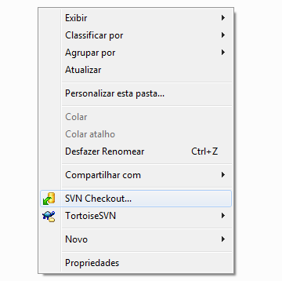

Digite a URL do Repositório aonde se encontra os arquivos.

Fonte dos arquivos Flex: <http://domus.pucpr.br/svn/domusweb/domus_flex>

Fonte dos arquivos PHP: <http://domus.pucpr.br/svn/domusweb/domus_web>

Fonte com documentações: <http://domus.pucpr.br/svn/domusweb/domus_docs>

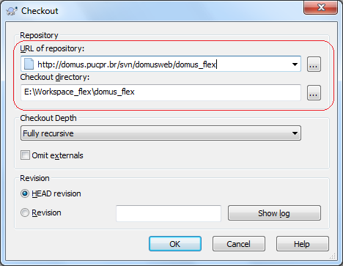

Após baixar os arquivos é só editá-los. Quando houver alguma alteração a imagem do diretório se altera ficando vermelho e com o símbolo “!”. Para subir está versão para o servidor é só selecionar o arquivo(s) ou diretório(s) clicar com o botão direito e dar “Commit”, conforme mostrado abaixo:

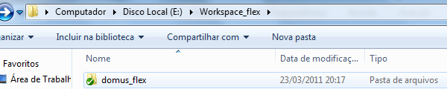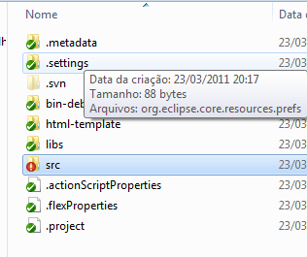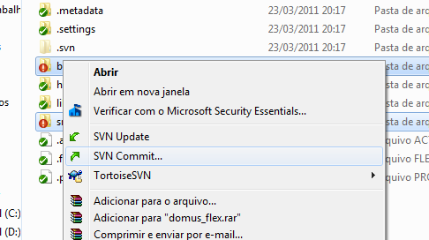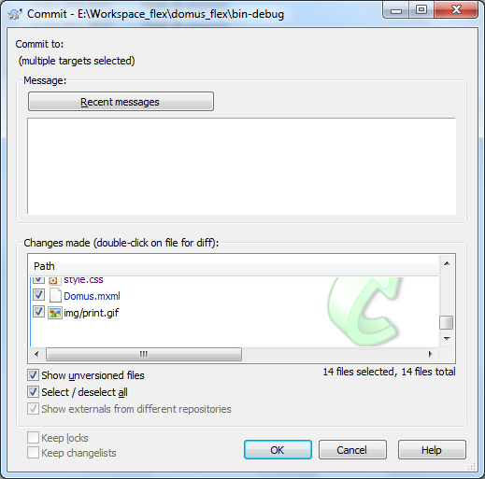

Existem outras opções que devem ser seguidas para que seja realizada a alteração no servidor também ao dar commit:

* Em alteração de nome do arquivo ou diretório utilizar a opção “Rename...”
* “Ao adicionar novo diretório ou arquivo o mesmo irá mostar um icone com o símbolo ”?” (ex:), clique com o botão direito e selecione a opção “Add..”, o ícone irá alterar para o símbolo “+” (ex: )



* Para deletar um arquivo ou diretório deve-se usar a opção “Delete”

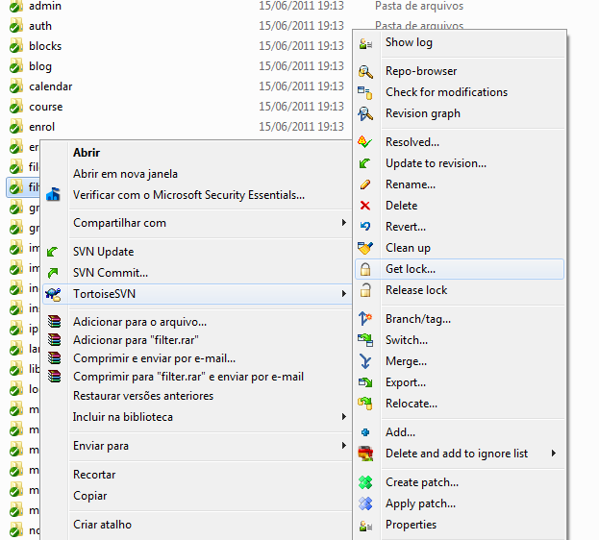

Para desfazer alterações que realizou em um arquivo ou diretório é só selecionar a opção “Revert” que ele atualizará os arquivos para a versão atual que está no servidor.

Para voltar uma versão anterior é só selecionar o arquivo ou diretório e na opção “Update to revision” e irá abrir a tela abaixo. Em seguida coloca o número da versão que deseja baixar, caso não saiba qual o número, é só clicar na opção “show log” que mostrará todas as versões que foram para o servidor e quem as fez.

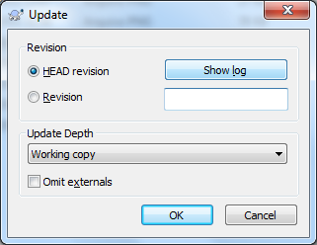

Obs. Importante: TODA vez que for editar um arquivo ou diretório fazer update de versão em “SVN Update” para não gerar conflitos de códigos, e ter que fazer merge. Toda vez que terminar de editar fazer um Commit para preservar o servidor sempre atualizado.

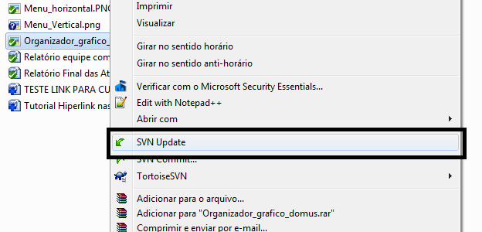

Outra observação importante é configurar o arquivo “config.php” no raíz do moodle para as configurações do seu computador, este arquivo não precisa fazer commit.

Existem outras opções interessantes no SVN mais por hora essas são as básicas e as mais importantes para um bom trabalho de versionamento de código.